GE Mapress Edelstahl Reduktion
Geberit

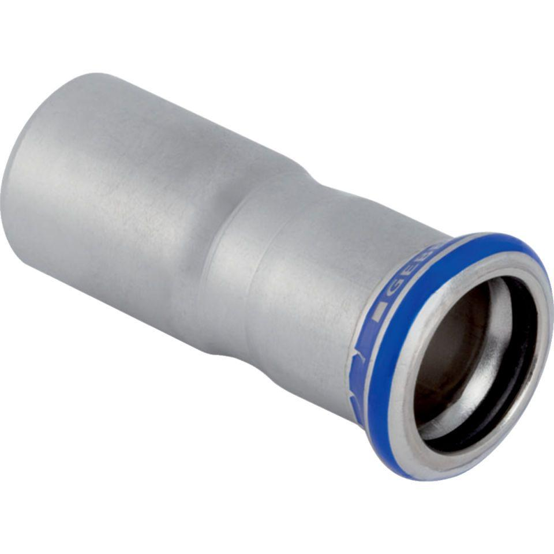Eigenschaften
Werkstoff
Edelstahl

